Verkeersbesluit instellen maximumsnelheid 30km/u op 't Zwarte Land, gedeelte van de Glashorst, Pluimenweg en Industrielaan in Scherpenzeel
20250630-2

Burgemeester en wethouders van de gemeente Scherpenzeel,
Gelet op:
Dat de aan te wijzen locaties in beheer en eigendomzijn van de gemeente Scherpenzeel;
Dat op grond van artikel 12 van het Besluit administratieve bepalingen inzake het wegverkeer (BABW) de plaatsing of verwijdering van de in dit artikel onder a en b genoemde verkeerstekens moet geschieden krachtens een verkeersbesluit;
Dat op grond van artikel 15, lid 1 en 2, van de Wegenverkeerswet 1994 (WVW 1994) het bevoegde gezag verkeersmaatregelen kan nemen door middel van een verkeersbesluit om de veiligheid en de doorstroming van het verkeer te waarborgen;
Dat op grond van artikel 18, eerste lid, onder d, van de WVW 1994 het college van burgemeester en wethouders van de gemeente Scherpenzeel is bevoegd tot het nemen van verkeersbesluiten;
Dat op grond van de Mandaatregeling gemeente Scherpenzeel de bevoegdheid tot het nemen van een verkeersbesluit kan worden uitgevoerd door de gemeentesecretaris.

Overwegende dat:
- In de huidige situatie op 't Zwarte Land, een gedeelte van de Glashorst (tussen 't Zwarte Land en Industrielaan), Pluimenweg en Industrielaan een maximumsnelheid van 50 km/u geldt;
- Het gewenst is de verkeersveiligheid en het woon- en leefklimaat op 't Zwarte Land, Glashorst, Pluimenweg en Industrielaan te verbeteren;
- Er aan 't Zwarte Land, Industrielaan, Pluimenweg en Glashorst woningen en bedrijfsgebouwen zijn;
- Deze straten hierdoor een verblijfskarakter hebben waarbij de maximumsnelheid van 30 km/u beter passend is;
- Er diverse meldingen en klachten binnenkomen bij de gemeente Scherpenzeel over de veiligheid van deze straten;
- Op deze straten veel geparkeerd, geladen, gelost en gekeerd wordt en dat dit passend is bij de inrichting en het beoogde gebruik van deze straten;
- Van deze straten ook (brom)fietsers en voetgangers gebruik maken;
- Het verlagen van de snelheid van 50 km/u naar 30 km/u positief bijdraagt aan de veiligheid van de weggebruiker, in het bijzonder voor (brom)fietsers en voetgangers;
- Gelet op het bovenstaande het wenselijk is de maximumsnelheid op 't Zwarte Land, een gedeelte van de Glashorst, Pluimenweg en Industrielaan te verlagen van 50 km/u naar 30 km/u;
- Gelet op artikel 2 van de WVW 1994 de hiervoor genoemde verkeersmaatregelen strekken tot:
a. Het in stand houden van de weg en het waarborgen van de bruikbaarheid daarvan;
b. Het verzekeren van de veiligheid op de weg;
c. Het beschermen van weggebruikers en passagiers.

Overleg:
Conform artikel 24 van het Besluit administratieve bepalingen inzake het wegverkeer is er overleg geweest met de politie. De politie heeft positief geadviseerd over de in dit verkeersbesluit genoemde maatregelen.

BESLUIT
1. Het verlagen van de maximumsnelheid van 50 km/u naar 30km/u op 't Zwarte Land, een gedeelte van de Glashorst (tussen 't Zwarte Land en Industrielaan), Pluimenweg en Industrielaan;
2. Het aangeven van de maximumsnelheid, het begin en einde van de zone-30 door het plaatsen van verkeersborden A01-30-ZB (begin zone met maximumsnelheid 30 km/u), borden A01-30-ZH (herhaling zone met maximumsnelheid 30 km/u) en borden A02-30-ZE (einde zone met maximumsnelheid 30 km/u) conform bijlage 1 van het RVV 1990.
Zie bijlage 1 voor een situatietekening en de exacte plaatsing van de hierboven genoemde borden.

Scherpenzeel, 30 juni 2025
Burgemeester en wethouders gemeente Scherpenzeel
Namens deze,

R. 't Hoen
Gemeentesecretaris

Bijlage 1: Situatieschets instellen maximumsnelheid 30km/u op 't Zwarte Land, Glashorst en Industrielaan
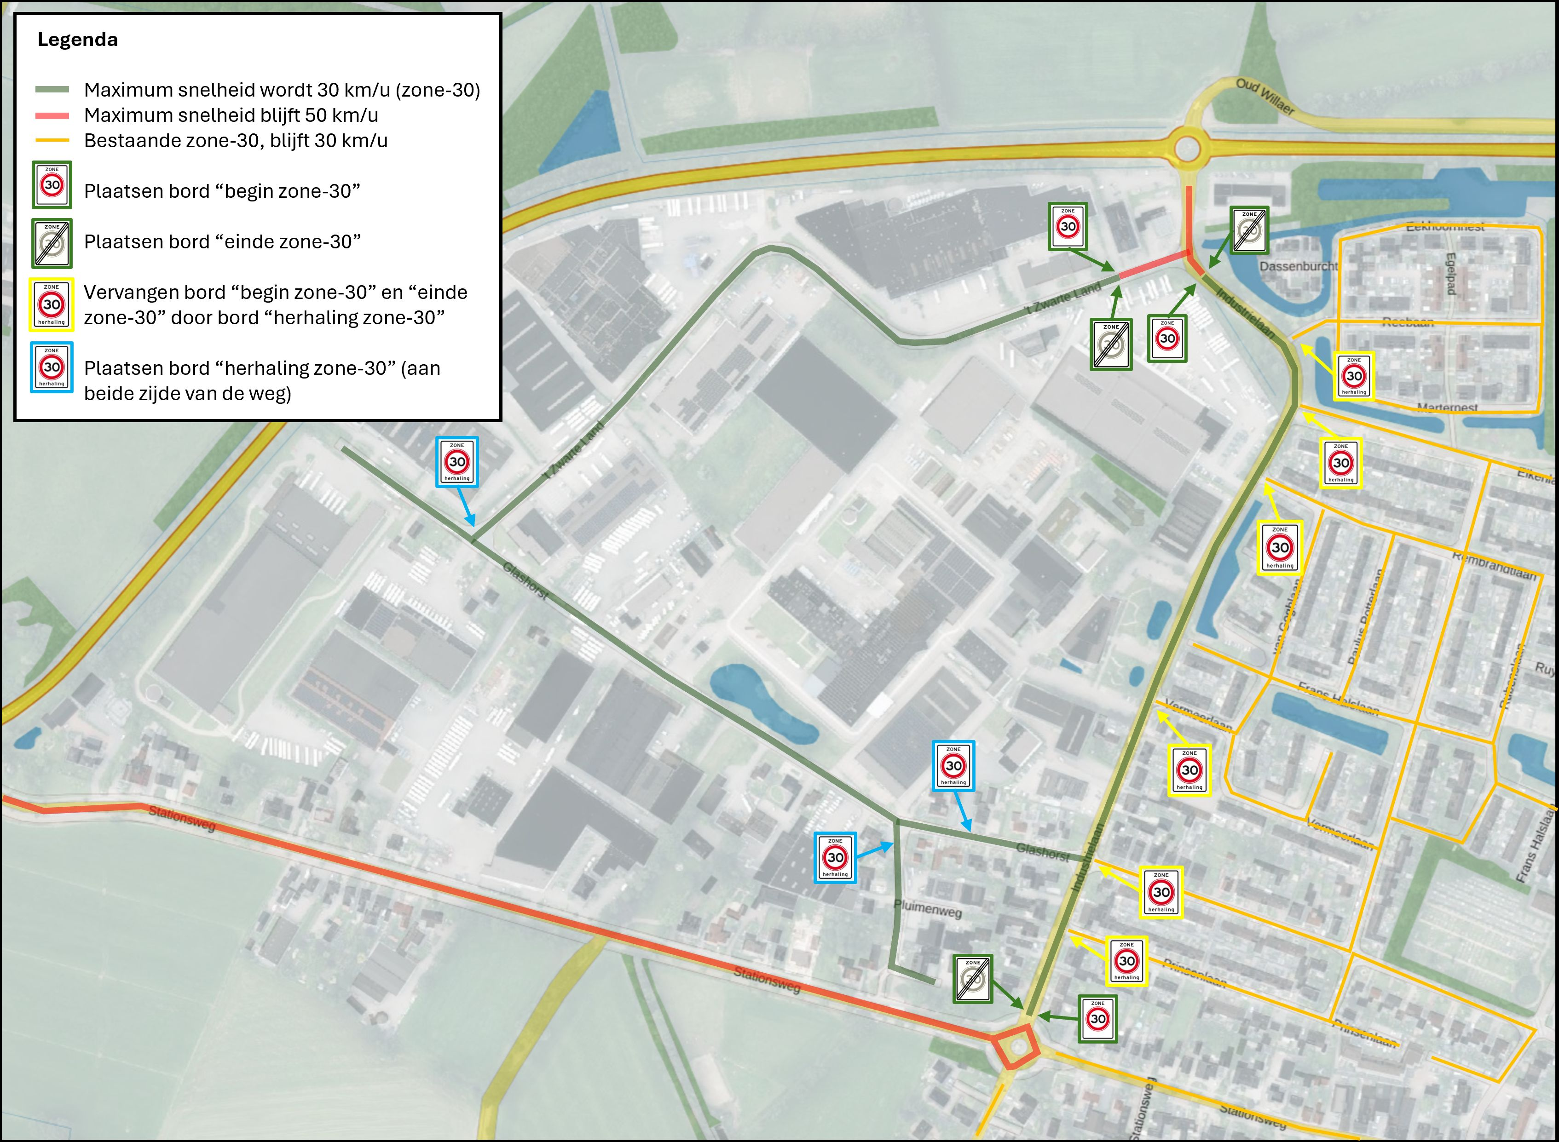
Ter inzage legging:
Het verkeersbesluit en de op dit besluit betrekking hebbende stukken, liggen vanaf één dag na bekend- making in het gemeenteblad gedurende zes weken ter inzage op werkdagen van 09:00 uur tot 12:00 uur bij de receptie van het gemeentehuis te Scherpenzeel aan de Stationsweg 389a.

Mededelingen
Bezwaar- of beroepsclausule
Tegen dit besluit kan binnen zes weken (na bekendmaking) bezwaar worden ingediend. Het bezwaar- schrift dient gericht te worden aan burgemeesters en wethouders van Scherpenzeel, Postbus 100, 3925 ZJ Scherpenzeel.
Het bezwaarschrift dient te zijn ondertekend en het volgende te bevatten:
a. Naam en adres van de indiener;
b. De dagtekening;
c. Een omschrijving van het besluit waartegen het bezwaar is gericht;
d. De gronden van het bezwaar.

